ĐỌC: CHIỀU NGOẠI Ô
I. YÊU CẦU CẦN ĐẠT.
1. Yêu cầu về kiến thức kĩ năng
- Đọc đúng từ ngữ, câu, đoạn và toàn bộ bài Chiều ngoại ô.
- Biết đọc diễn cảm phù hợp với lời kể, tả của nhân vật xưng “tôi” trong bài, thể hiện được cảm xúc, suy nghĩ của nhân vật qua giọng đọc.
- Hiểu nghĩa của các từ ngữ, hình ảnh miêu tả cảnh vật đặc trưng của vùng ngoại ô qua lời kể, tả, biểu cảm của nhân vật “tôi”.
- Hiểu tình cảm yêu thiên nhiên, yêu quê hương, sự gắn bó sâu sắc của tác giả đối với cảnh vật quê hương qua việc cảm nhận cảnh vật bằng mọi giác quan.
- Biết tóm tắt hoặc nhận biết các ý trong mỗi đoạn văn.
- Phát triển năng lực ngôn ngữ.
- Biết vận dụng bài học vào thực tiễn cuộc sống: Biết yêu quê hương, đất nước. Biết bày tỏ tình cảm, cảm xúc của mình đối với quê hương.
2. Yêu cầu về năng lực phẩm chất
- Năng lực tự chủ, tự học: Tích cực tập đọc, cố gắng luyện đọc đúng, luyện đọc diễn cảm tốt.
- Năng lực giải quyết vấn đề và sáng tạo: Nâng cao kĩ năng tìm hiểu ý nghĩa nội dung bài đọc và vận dụng vào thực tiễn.
- Năng lực giao tiếp và hợp tác: Phát triển năng lực giao tiếp trong trả lời các câu hỏi và hoạt động nhóm.
- Phẩm chất nhân ái: Thông qua bài văn, biết bày tỏ tình cảm, cảm xúc của mình đối với quê hương.
- Phẩm chất yêu nước: Biết yêu quê hương, đất nước.
- Phẩm chất chăm chỉ: Có ý thức tự giác luyện đọc, trả lời các câu hỏi.
- Phẩm chất trách nhiệm: Biết giữ trật tự, lắng nghe và học tập nghiêm túc.
II. ĐỒ DÙNG DẠY HỌC.
- Kế hoạch bài dạy, bài giảng Power point, ti vi,máy tính.
- SGK và các thiết bị, học liệu phụ vụ cho tiết dạy.
III. HOẠT ĐỘNG DẠY HỌC.
Hoạt động của giáo viên | Hoạt động của học sinh
1. Khởi động:
- Mục tiêu:
+ Tạo không khí vui vẻ, khấn khởi trước giờ học.
+ Kiểm tra kiến thức đã học của học sinh ở bài trước.
- Cách tiến hành:
- GV hướng dẫn HS trò chơi “Mở ô cửa bí mật”: Mỗi HS được lựa chọn một ô cửa, đằng sau mỗi ô cửa là một món quà bí mật.  - GV tổ chức cho HS chơi  1. HS đọc thuộc lòng ba khổ thơ đầu và trả lời câu hỏi: Những hình ảnh nào cho thấy người đi hội rất đông vui và thân thiện?  2. HS đọc thuộc lòng khổ thơ còn lại và trả lời câu hỏi: Theo em ở khổ thơ cuối, tác giả muốn nói điều gì?  3. Phần quà của em là một quyển vở  4. Phần quà của em là một tràng vỗ tay  - Gv nhận xét, tuyên dương  - GV dùng tranh để giới thiệu vào bài. | - HS lắng nghe.  - HS tham gia chơi  + Người đi hội rất đông vui: nườm nượp (người và xe đi); Người đi trẩy hội rất thân thiện: nơi núi non thành nơi gặp gỡ, chào nhau cởi mở, bất ngờ nhận ra người cùng quê,...  + Ở khổ thơ cuối, tác giả muốn nói đến ý nghĩa của lễ hội chùa Hương: Đến chùa Hương là để thăm cảnh đẹp đất nước và cảm nhận tình yêu thương của mọi người dành cho nhau  - Học sinh lắng nghe.
2. Khám phá.
- Mục tiêu:
+ Đọc đúng từ ngữ, câu, đoạn và toàn bộ bài Chiều ngoại ô.
+ Biết đọc diễn cảm phù hợp với lời kể, tả của nhân vật xưng “tôi” trong bài, thể hiện được cảm xúc, suy nghĩ của nhân vật qua giọng đọc.
- Cách tiến hành:
2.1. Hoạt động 1: Đọc đúng.  - GV đọc mẫu lần 1: Đọc diễn cảm nhấn giọng ở những từ ngữ gợi ra những nét đặc trưng của cảnh buổi chiều.  - GV HD đọc: Đọc trôi chảy toàn bài, ngắt nghỉ câu đúng, chú ý câu dài. Đọc diễn cảm các từ ngữ gợi ra những nét đặc trưng của cảnh buổi chiều trong bài.  - Gọi 1 HS đọc toàn bài.  - GV chia đoạn: 3 đoạn theo thứ tự:  + Đoạn 1: từ đầu đến đã chìm vào nắng chiều.  + Đoạn 2: tiếp theo cho đến vùng ngoại ô thật đáng yêu.  + Đoạn 3: Còn lại.  - GV gọi 3 HS đọc nối tiếp theo đoạn.  - GV hướng dẫn luyện đọc từ khó: tia nắng, bắt đầu lộng lên, sau lưng,…  - GV hướng dẫn luyện đọc câu:  Đằng sau lưng/ là phố xá,/ trước mặt,/ là đồng lúa chín mênh mông/ và cả một khoảng trời bao la,/những đám mây trắng/vui đùa đuổi nhau trên cao. //  - GV mời học sinh luyện đọc theo nhóm 2.  - GV nhận xét sửa sai. |  | - Hs lắng nghe cách đọc.  - HS lắng nghe giáo viên hướng dẫn cách đọc.  - 1 HS đọc toàn bài.  - HS quan sát  - 3 HS đọc nối tiếp theo đoạn.  - HS đọc từ khó.  - 2-3 HS đọc câu.  - 2 học sinh trong bàn đọc nối tiếp.  - HS lắng nghe, rút kinh nghiệm.
2.2. Hoạt động 2: Đọc diễn cảm.  - GV đọc mẫu lần 2: Đọc diễn cảm toàn bài, nhấn giọng vào những từ ngữ thể hiện cảm xúc của các nhân vật “tôi”.  - Mời 3 HS đọc diễn cảm nối tiếp đoạn.  - GV cho HS luyện đọc theo nhóm bàn (mỗi học sinh đọc 1 đoạn và nối tiếp nhau cho đến hết).  - GV theo dõi sửa sai.  - Thi đọc diễn cảm trước lớp:  + GV tổ chức cho mỗi tổ cử đại diện tham gia thi đọc diễn cảm trước lớp.  + GV nhận xét tuyên dương |  | - HS lắng nghe cách đọc diễn cảm.  - 3 HS đọc diễn cảm nối tiếp theo đoạn.  - HS luyện đọc diễn cảm theo nhóm bàn.  - HS lắng nghe rút kinh nghiệm.  + Mỗi tổ cử đại diện tham gia thi đọc diễn cảm trước lớp.  + HS lắng nghe, học tập lẫn nhau.
3. Luyện tập.
- Mục tiêu:
+ Hiểu nghĩa của các từ ngữ, hình ảnh miêu tả cảnh vật đặc trưng của vùng ngoại ô qua lời kể, tả, biểu cảm của nhân vật “tôi”.
+ Hiểu tình cảm yêu thiên nhiên, yêu quê hương, sự gắn bó sâu sắc của tác giả đối với cảnh vật quê hương qua việc cảm nhận cảnh vật bằng mọi giác quan.
+ Biết tóm tắt hoặc nhận biết các ý trong mỗi đoạn văn.
- Cách tiến hành:
3.1. Tìm hiểu bài.  - GV mời 1 HS đọc toàn bài.  - GV mời 1 HS đọc phần giải nghĩa từ  + Ngoại ô (hay ngoại thành) : là khu vực bao quanh thành phố.  + Diều cốc, diều tu, diều sáo: Tên các loài diều  - GV gọi HS đọc và trả lời lần lượt các câu hỏi trong sgk. Đồng thời vận dụng linh hoạt các hoạt động nhóm bàn, hoạt động chung cả lớp, hoạt động cá nhân,…  - GV hỗ trợ HS gặp khó khăn, lưu ý rèn cách trả lời đầy đủ câu.  + Câu 1: Đoạn mở đầu giới thiệu những gì về chiều hè ở ngoại ô?  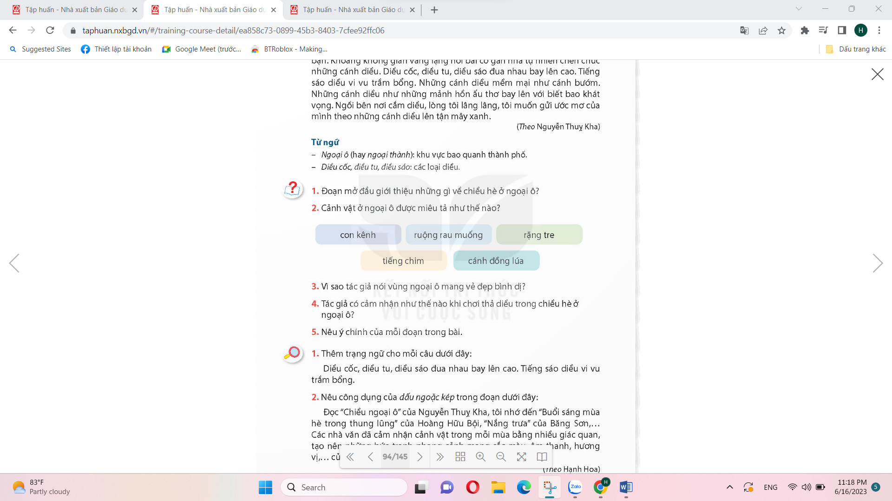  Câu 2: Cảnh vật ở ngoại ô được miêu tả như thế nào?  Câu 3: Vì sao tác giả nói vùng ngoại ô mang vẻ đẹp bình dị?  Câu 4: Tác giả có cảm nhận như thế nào khi chơi thả diều trong chiều hè ở ngoại ô?  - Câu 5: Nêu ý chính của mỗi đoạn trong bài  - GV nhận xét, tuyên dương  - GV mời HS nêu nội dung bài.  - GV nhận xét và chốt: Tác giả cảm thấy vui, thấy thú vị , có cảm giác lâng lâng khi được hòa mình vào cảnh vật ngoại ô, để cảm nhận và phát hiện vẻ đẹp bình dị, thân thuộc của quê hương. |  | - Cả lớp lắng nghe.  - 1 HS đọc phần giải nghĩa từ  - HS trả lời lần lượt các câu hỏi:  + Giới thiệu khí hậu dễ chịu vào buổi chiều ở ngoại ô: nắng nhạt dần, trời mát mẻ, gió lộng, không khí dịu lại.  + Giới thiệu cảnh vật êm đềm, thơ mộng vào buổi chiều ở ngoại ô: ngoại ô chìm vào nắng chiều, không gian yên tĩnh.  + Tác giả nói vùng ngoại ô mang vẻ đẹp bình dị bởi vì ở đó có những cảnh vật: con kênh nước trong vắt, dải cỏ xanh êm như tấm thảm, ruộng rau muốn, hoa rau muống tím, những rặng tre xanh, cánh đồng lúa,...Đây là những cảnh vật quen thuộc, bình dị, gần gũi với làng cảnh Việt Nam.  + Các từ ngữ, câu văn thể hiện cảm xúc của tác giả: thú vị trong chiều ngoại ô là được thả diều cùng lũ bạn; Những cánh diều như những mảnh hồn thơ ấu bay lên với biết bao khát vọng; Ngồi bên nơi cắm diều, lòng tôi lâng lâng, tôi muốn gửi ước mơ của mình theo những cánh diều lên tận mây xanh.  + Các câu trên đều chứa đựng tình cảm, cảm xúc của tác giả. Đó là niềm vui, sự hào hứng thú vị khi chơi diều trong chiều hè ngoại ô. Đó cũng chính là tình yêu quê hương chan chứa trong lòng của tác giả.  + Đoạn 1: Chiều hè ngoại ô mát mẻ và yên tĩnh.  + Đoạn 2: Cảnh vật ở ngoại ô đẹp và đáng yêu trong ráng chiều.  + Đoạn 3: Chơi thả diều ở ngoại ô thật thú vị và thơ mộng.  - HS lắng nghe.  - HS nêu nội dung bài theo sự hiểu biết của mình.  - HS nhắc lại nội dung bài học.
  Con kênh | Con kênh nước trong vắt.  Hai bên bờ kênh, dải cỏ xanh êm như tấm thảm trải ra đón bước chân người
  Ruộng rau  muống | Mùa hè, những ruộng rau muốn lên xanh mơn mởn, hoa rau muống tím lấp lánh
  Rặng tre | Những rặng tre xanh đang thì thầm trong gió
  Tiếng chim | Con chim sơn ca cất tiếng hót tự do, thiết tha đến nỗi khiến người ta phải ao ước gía mình có một đôi cánh.
  Cánh đồng lúa | Đồng lúa chín mênh mông  Trải khắp cánh đồng là ráng chiều vàng dịu và thơm hơi đất, là gió đưa thoang thoảng hương lúa chín và hương sen.
3.2. Luyện đọc lại.  - GV Hướng dẫn lại cách đọc diễn cảm.  - Mời một số học sinh đọc nối tiếp.  - GV nhận xét, tuyên dương. |  | - HS lắng nghe lại cách đọc diễn cảm.  - HS đọc nối tiếp theo đoạn. Đọc một số lượt.  - HS lắng nghe rút kinh nghiệm.
3.3. Luyện tập theo văn bản.  1. GV mời 1 HS đọc yêu cầu bài 1: Tìm trạng ngữ cho mỗi câu sau đây:  + Diều cốc, diều tu, diều sáo đua nhau bay lên cao. Tiếng sáo diều vi vu trầm bổng.  - Mời học sinh làm việc nhóm 4.  - Mời đại diện các nhóm trình bày.  - Mời các nhóm khác nhận xét.  - GV nhận xét chung, tuyên dương.  2. GV mời 1 HS đọc yêu cầu bài 2: Nêu công dụng của dấu ngoặc kép trong đoạn văn dưới đây:  Đọc “chiều ngoại ô” của Nguyễn Thụy Kha, tôi nhớ đến “Buổi sáng mùa hè trong thung lung” của Hoàng Hữu Bội, “Nắng trưa” của Băng Sơn,… Các nhà văn đã cảm nhận cảnh vật trong mỗi mùa bằng nhiều giác quan, tạo nên những bức tranh phong cảnh mang màu sắc, âm thanh, hương vị,… của cuộc sống. (Theo Hạnh Hoa)  - GV mời cả lớp làm việc cá nhân, viết bài vào vở.  - Mời một số HS trình bày kết quả (hoặc thu vở chấm một số em)  - GV nhận xét, tuyên dương |  | - 1 HS đọc yêu cầu bài 1.  + Chiều chiều, từ bãi cỏ gần nhà tôi, diều cốc, diều tu, diều sáo đua nhau bay lên cao. Trên không trung bao la, tiếng sáo diều vi vu trầm bổng.  - Các nhóm tiền hành thảo luận.  - Đại diện các nhóm trình bày.  - Các nhóm khác nhận xét.  - Lắng nghe, rút kinh nghiệm.  - 1 HS đọc yêu cầu bài 2.  Công dụng của dấu ngoặc kép trong đoạn văn: Dấu ngoặc kép đánh dấu tên tác phẩm, tên văn bản.  - Cả lớp làm việc cá nhân, viết bài vào vở.  - Lắng nghe, rút kinh nghiệm.
4. Vận dụng trải nghiệm.
- Mục tiêu:
+ Củng cố những kiến thức đã học trong tiết học để học sinh khắc sâu nội dung.
+ Biết vận dụng bài học vào thực tiễn cuộc sống: Biết yêu quê hương, đất nước. Biết bày tỏ tình cảm, cảm xúc của mình đối với quê hương.
+ Tạo không khí vui vẻ, hào hứng, lưu luyến sau khi học sinh bài học.
- Cách tiến hành:
- GV tổ chức cho HS chơi trò chơi “Chuyền hoa”: Cách chơi như sau: Người quản trò sẽ bắt nhịp một bài hát, cả lớp cùng hát theo và cùng chuyền bông hoa đi. Sau khi kết thúc bài hát, bạn nào cầm bông hoa trên tay sẽ phải đọc diễn cảm một đoạn trong bài “Chiều ngoại ô” đã được giấu trong hoa…  - Nhận xét, tuyên dương.  - GV nhận xét tiết dạy.  - Dặn dò bài về nhà. | - HS tham gia để vận dụng kiến thức đã học vào thực tiễn.  - Một số HS tham gia thi đọc diễn cảm.
IV. ĐIỀU CHỈNH SAU BÀI DẠY:
…....................................................................................................................................
…....................................................................................................................................

